Задание к §2.1.1
Моделирование. Графы.
класс__8 __
ф_____________________________
и_____________________________
__________ баллов из 16+2 доп.

- Продолжите предложение. (5 баллов)
Система – это _______________________________________________
___________________________________________________________
Граф представляет собой _____________________________________
___________________________________________________________
Вершины графа символизируют _______________________________
___________________________________________________________
Рёбра графа символизируют __________________________________
___________________________________________________________
Перечислите известные вам элементы, входящие в систему локальной компьютерной сети ___________________________________________
___________________________________________________________
___________________________________________________________

- Подпишите названия элементов графа (2 балла)

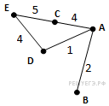
- Для графов, изображенных на рисунках, заполните таблицу.
(4+2 доп балла, по 0,5б за каждую верно заполненную клетку)
граф | 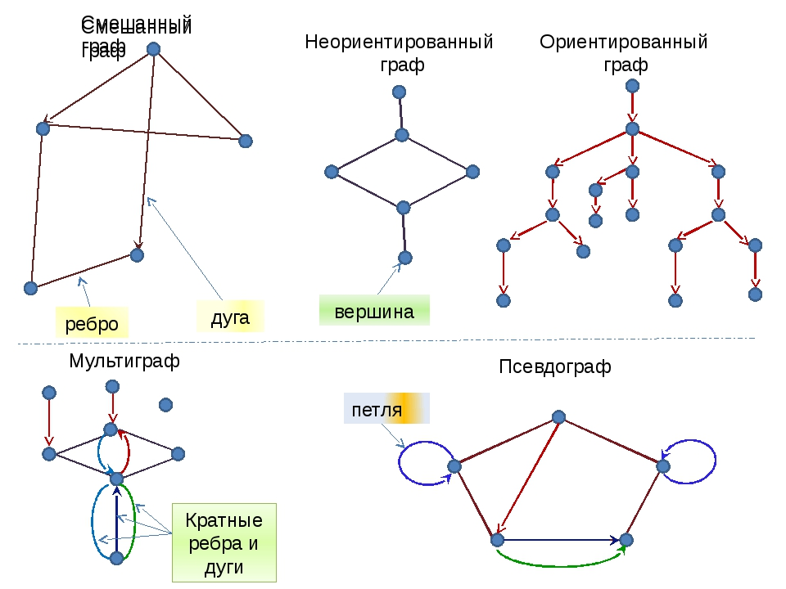 | 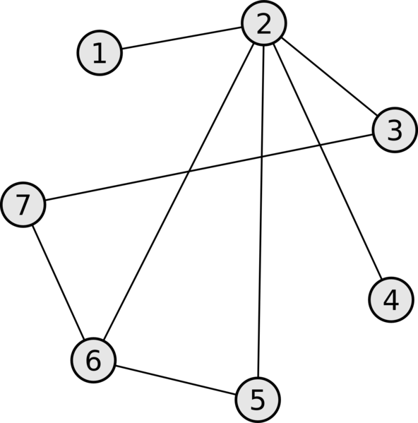 | 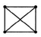 | 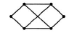
Кол-во вершин
Кол-во рёбер
Кол-во циклов

- (2 балла) Постройте граф по этому описанию. Каждый из десяти населенных пунктов соединен автодорогами с другими. При этом автобусное сообщение существует только между следующими населенными пунктами: Антоновка и Нахабино, Евлановка и Любань, Нахабино и Любань, Антоновка и Евлановка, Спас и Бантеевка, Дарна и Спас, Кашино и Мартьяновка, Бантеевка и Мартьяновка, Прудок и Спас, Дарна и Кашино, Прудок и Бантеевка, Бантеевка и Кашино.

По построенному графу ответьте на вопросы: (3 балла)
- Можно ли с помощью автобусного сообщения попасть из Антоновки в Прудок? _________________
- С каким наименьшим количеством остановок можно доехать из Мартьяновки в Прудок? ______Укажите путь __________________
- Сколькими способами можно добраться из Мартьяновки в Прудок? _________________________________

